Название: «В поисках снежинки»
Форма: Квест
Дата проведения: 21.12.2021 г. 15:00
Место проведения: школа
Продолжительность: 1 час 15 минут
Организатор: Мажукина Любовь Александровна
Цель мероприятия: сплочение учебного коллектива, развитие навыка работы в команде.
Участники: ученики 8 класса
Оборудование: елочная игрушка в виде снежинки (плоская), книга Островского, три конверта, две карточки с логическими задачами, листы формата А4, маленькие листы для записок, распечатанные фото двух разных кабинетов (помещений), два ключа от двух других кабинетов.
Подготовка: снежинку спрятать в книгу и оставить в библиотеке, подготовить разноцветные буквы, которые можно сложить в одну фразу (фраза должна подсказывать место, где будет находится первое задание), буквы сложить в конверт и спрятать его в пункте 1. Фото кабинетов (помещений) разрезать, чтобы получился пазл, сложить в конверт, в этот же конверт положить записку с текстом: «Вам нужно найти ключ, он спрятан в помещении, которое изображено на фото» и отдать помощнику номер 1 в пункте 2. Помощникам номер 2 и 3 заранее дать карточку с логической задачей и записки с текстом: «Снежинка находится в библиотеке в книге русского драматурга, написавшего «Снегурочку» (пункт 3). Желательно, чтобы на каждом пункте и по всей школе учеников сопровождали помощники, ими могут быть другие ученики.

15:00-15:10 Добрый день! Сегодня мы подводим итоги уходящего года и готовимся к празднованию самого волшебного праздника в году! Что это за праздник? Правильно – Новый год! Давайте вспомним символы нового года и зимы, которые встречаются нам в повседневной жизни! (Выдвигаются различные варианты) Одним из таких символов является снежинка, ведь какой новый год без снега? Но посмотрите вокруг, есть ли здесь хоть одна снежинка? Мне кажется, мы просто забыли принести ее сюда, а для создания новогодней атмосферы просто необходимо украсить кабинет хоть одной снежинкой! Но все не так просто: я спрятала ее где-то в школе и только некоторые из вас смогут найти ее и вернуть в класс! Давайте разделимся на две команды и поучаствуем в небольшом квесте, чтобы узнать, кто же первый выполнит все задания и доберется до снежинки!
Дети разделяются на две команды, назначаются капитаны команд.
15:10-15:15 Капитаны команд получают первое задание: вы должны спуститься вниз, на охрану (пункт 1), и поискать там белый конверт после того, как найдете – возвращайтесь к нам!
Пока капитаны команд отправляются на поиски конверта, участникам команд предлагается небольшая новогодняя викторина: те, кто дают больше правильных ответов – получают право на подсказку во время прохождения квеста.
Вопросы для викторины:
В каком месяце начинался новый год до Петра Великого? (в сентябре)
В новогоднюю ночь в Испании под бой курантов нужно съесть виноград. Сколько виноградин надо съесть для удачи? (12)
Из какой страны пришла традиция наряжать елку? (Из Германии)
2022 – будет годом какого животного? (тигра)
Как называется танец, который принято танцевать вокруг елки в России? (хоровод)
Чем салют отличается от фейерверка? (салют запускают из пушки)
15:15-15:20 Капитаны команд возвращаются с конвертом, в котором первое общее задание: из букв ученики должны сложить фразу (буквы разных слов можно разделить по цветам: первое слово: буквы красные, второе: зеленые, третье – синие и т.д.; также для облегчения задачи можно написать на листочке первую букву каждого слова). Фраза должна указывать на нахождение первой подсказки для поиска снежинки, например: «актовый зал под стулом», «второй этаж стенд». Варианты могут быть разные, в зависимости от того, где спрятано задание. Ученики отправляются в то место, название которого у них получилось собрать.
15:20-15:35 На месте (пункт 2) участников встречает помощник номер 1 и выдает на этот раз индивидуальное задание для каждой команды: два конверта, в каждом из которых фото пазл и записка. Текст записки: «Вам нужно найти ключ, он спрятан в помещении, которое изображено на фото». Задача учеников – собрать пазл, чтобы получилось изображение (фото) конкретного места в школе, например: фото кабинета, фото спортивного зала и т.д. В помещениях необходимо заранее спрятать ключ на видном месте. Ключи могут быть от любых кабинетов в школе. После того, как ученики собрали пазл и угадали, что это за место, они отправляются в это помещение на поиски ключа. (Помещения разные для двух команд, желательно в противоположных частях школы, чтобы дети не пересекались.)
15:35-15:50 На ключах, спрятанных в помещениях, висит записка с математической задачкой. Участникам команды предстоит решить ее, ведь число, которое получится при решении – номер кабинета, от которого данный ключ. После того, как участники узнали номера кабинетов, они отправляются к ним.
В кабинетах детей ожидают помощники номер 2 и 3 (по одному в каждом кабинете), которые предлагают им решить логические задачи (приложение 1).
15:50-15:55 В обмен на правильное решение логических задач, помощник дает участникам листок со следующим заданием: «сделать селфи с любым учеником школы не из своего класса», вернуться и показать фото помощнику. На выполнение этого задания дается только 60 секунд. Если ученики не укладываются в срок, их ждет штрафное задание: спеть хором любую новогоднюю песню.
15:55-16:10 После фото или песни участникам дается записка с последним заданием, в котором содержится подсказка о месте нахождения снежинки: «Снежинка находится в библиотеке в книге русского драматурга, написавшего «Снегурочку».
Участники отправляются в библиотеку (пункт 3) на поиски книги и снежинки. В 16:10 все участники должны вернуться в кабинет, где начинался квест. Побеждает та команда, которая принесет снежинку.
16:10-16:15 Ну вот снежинка на своем месте (можно повесить на стенд или елку), все отлично справлялись с заданиями! Сегодня побеждает команда … (название команды или имя капитана), которая быстрее других смогла найти снежинку!
Команда победителей получает грамоту, все участники получают сладкие призы.

Приложение 1. Логические задачи

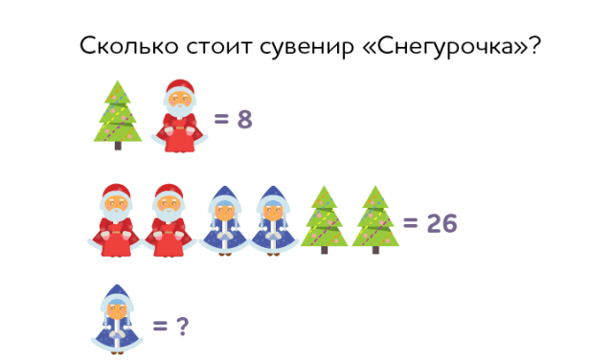
Ответ: 5
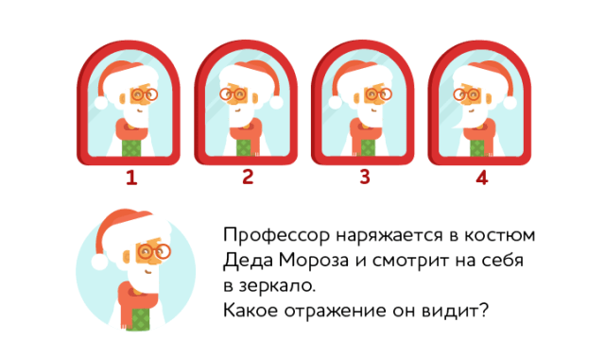
Ответ: 2
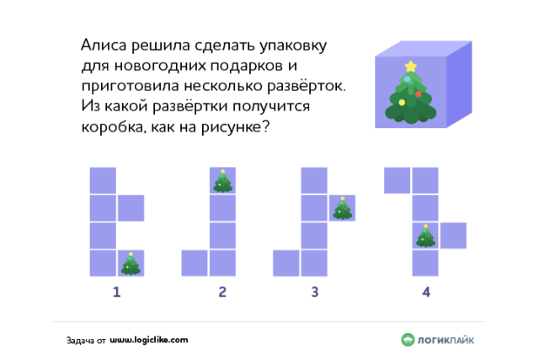
Ответ: 4

